**重庆交通大学信息科学与工程学院**

**课程设计报告**

**(团队设计报告）**

|  |  |
| --- | --- |
| 题 目 | 驾校报名系统 |
| 课程名称 | 专业综合实践与训练 |
| 专业班级 | 计算机科学与技术20级 2 班 |
| 团队名称 | 四驱兄弟 |
| 组 长 | 李乐意 |
| 团队成员 | 游科杰、冯启航、张锋银 |
| 指导教师 | 黄昱泽 |

2023 年 7 月

## 团队报告评分标准

|  |  |  |  |  |  |  |  |  |
| --- | --- | --- | --- | --- | --- | --- | --- | --- |
| **项目** | **子项目** | **评分标准与等级** | | | **成员姓名** | | | |
| 王家伟 | 王家伟 | 王家伟 | 王家伟 |
| 团队设计报告（设计报告70%） | 问题分析30% | A、遵循软件工程规范和软件开发模型，通过可行性分析，找到给定问题的不同解决方案，并做出推荐解决方案，解决方案合理有效；需求分析充分，建立的系统逻辑模型合理有效。 | | |  |  |  |  |
| B、遵循软件工程规范和软件开发模型，通过可行性分析，能找到给定问题的不同解决方案，并做出推荐解决方案；需求分析合理，建立的系统逻辑模型合理。 | | |
| C、能遵循软件工程规范和软件开发模型，基本能完成可行性分析并做出推荐方案，能完成需求分析，能建立整个系统的逻辑模型。 | | |
| D、基本遵循软件工程规范和软件开发模型，有可行性分析，有解决方案；能基本完成需求分析，有系统逻辑模型。 | | |
| E、未完成可行性分析和需求分析，未建立系统逻辑模型；整个分析抄袭。 | | |
| 环境与可持续发展20% | A、在完成解决方案和实现的过程中，详细分析了社会因素、环境因素和项目实践的可持续性，详细阐述了产品周期中可能对人类和环境造成的损坏和隐患。 | | |  |  |  |  |
| B、在完成解决方案和实现的过程中，对社会因素、环境因素和项目实践的可持续性进行了分析，阐述了产品周期中可能对人类和环境造成的损坏和隐患。 | | |
| C、在完成解决方案和实现的过程中，能对社会因素、环境因素和项目实践的可持续性进行分析，能分析产品周期中可能对人类和环境造成的损坏和隐患。 | | |
| D、在完成解决方案和实现的过程中，有对社会因素、环境因素和项目实践的可持续性的分析，有产品周期中可能对人类和环境造成的损坏和隐患的分析。 | | |
| E、在完成解决方案和实现的过程中，没有对社会因素、环境因素和项目实践的可持续性及产品周期中可能对人类和环境造成的损坏和隐患的分析。 | | |
| 项目管理20% | A、时间进度安排、版本控制合理，成本效益分析合理。 | | |  |  |  |  |
| B、时间进度安排合理，有版本控制，成本效益分析合理。 | | |
| C、时间进度安排较合理，无版本控制，能进行成本效益分析。 | | |
| D、能进行时间进度安排，有成本效益分析，无版本控制。 | | |
| E、无时间进度安排，无成本效益分析合理，无版本控制。 | | |
| 教师签名： | | |  | 得分： |  |  |  |  |

目录

重庆交通大学信息科学与工程学院 - 1 -

团队报告评分标准 1

第一部分 系统分析 3

一、编写目的及背景 3

二、项目环境概述 4

2.1系统描述 4

2.2系统总体功能要求描述 4

2.3系统范围 5

2.4系统环境 13

操作系统：Windows 10 13

2.5一般约束 13

三、可行性分析 14

3.1成本效益分析 14

3.2项目风险分析 14

3.3推荐方案 15

3.4时间进度安排 15

四、项目团队成员分工 15

五、需求分析 16

5.1需求概述 16

5.2详细需求描述 16

5.3具体需求 16

六、非功能需求描述 19

6.1初始数据质量标准 19

6.2可用性 20

6.3性能 20

6.4可扩展性 21

6.5可维护性 21

第二部分 系统设计 21

一、 逻辑架构 21

二、其他架构 22

第一部分 系统分析

## 一、编写目的及背景

现如今随着社会的不断发展、人们物质生活水平的不断提高，民众们对于便捷的自驾出行有了新的需求，越来越多的人选择进入驾校学习驾驶技能。在这个大的背景下，急需开发出一款新的驾校报名系统，满足用户工作繁忙的需求，不仅是便于用户随时查看信息、进行在线学习的途径，而且还能够提高管理人员的管理效率。本团队开发的驾校管理系统是一款方便、快捷的信息服务查询类软件。系统的开发与人们日常学车的需求息息相关，包括驾校管理员对学员进行管理，对驾校教练进行管理，还有预约教练、评价教练、在线考试、考试通知、报考信息、练车通知、预约练车、驾考报名、报名信息、车辆信息等功能模块，形成一个集成统一的平台，为学员进行驾考知识、驾考技能的培养和训练。

## 二、项目环境概述

### 2.1系统描述

本系统是一个驾校管理系统，是对驾校学员进行在线考试和学习进行管理的信息化平台。系统主要是作为一款方便、快捷的信息服务查询类系统而编写，学员可以自主在线报名，系统能够生成学员材料，学员可以在系统中进行考试报名等等，是一个集成统一的平台来为学员驾考学习进行服务。

### 2.2系统总体功能要求描述

**（1）超级管理员：**可以根据教练的基础信息来进行“添加用户”的操作，生成教练账号，还可以手动添加学员账号。然后根据教练的基本信息进行“基本参数的录入”，其中包括设置教练培训的科目（科目二、科目三），前端的教练咨询展示列表的录入，上传学员进行在线培训所需查看的视频文档和试题。

然后，超级管理员根据学员在系统中自主报名所提交的报名材料进行审核学员资格，并公布报名通过情况。若通过审核，便生成报名表、体检表等材料，否则提示资格审核失败，需要学员重新上传。

**（2）教练：**在学员练车之前首先需要对练车科目（科目二、科目三）类别进行设置。然后在系统中接受练车预约，若失败则提示预约失败，可能是当天练车人数已满，或者申请的时间不合法，成功则记录练车时长。

当学员符合报名条件的时候，由教练帮助学员报名考试，并生成学员考试情况。

**（3）学员：**登录APP注册用户，在完成注册后进行驾校报名。在报名期间需要提交各项体检数据身份证等报名材料。学员提交报名申请后需等待审核通过，报名成功后将有自主选择教练或者由系统分配教练。学员进入该系统进行科目培训，由于该产品为线上产品，因此只能培训科目一与科目四，其他科目需学员联系教练线下培训。为检查学员是否完成培训任务，该系统可以自动检查学员完成任务点并每间隔一段时间对学员进行人脸识别检查学生是否参与视频培训。当学员完成培训任务后即可参加线上考试。该系统还可以生成学员的学习详情报告。

### 2.3系统范围

#### 2.3.1数据范围

数据项条目，用于标识实体。数据字典是数据库的重要部分，它存放有数据 库所用的有关信息，对用户来说是一组只读的表。它是关于数据信息的集合。它 是数据流图中所有要素严格定义的场所，这些要素包括数据流、数据流的组成、 文件、加工小说明及其他应进入字典的一切数据，其中每个要素对应数据字典中 的一项条目。

* 申请表，储存用户考试资格信息

| **字段** | **类型** | **空** | **默认** | **自动递增** | **注释** |
| --- | --- | --- | --- | --- | --- |
| id | int(11) | 否 |  | 是 | 考试报名申请id |
| uid | int(11) | 否 |  |  | 学员id |
| state2 | int(11) | 否 | 0 |  | 科目二报名状态(0表示不可报名，1可以报名) |
| state3 | int(11) | 否 | 0 |  | 科目二报名状态(0表示不可报名，1可以报名) |

* 备注：无
* 教练表，储存教练信息

| **字段** | **类型** | **空** | **默认** | **自动递增** | **注释** |
| --- | --- | --- | --- | --- | --- |
| id | int(11) | 否 |  | 是 | 教练id |
| name | varchar(255) | 否 |  |  | 姓名 |
| password | varchar(255) | 否 | 123456 |  | 密码 |
| img | varchar(255) | 是 |  |  | 头像 |
| age | int(11) | 是 |  |  | 年龄 |
| sex | varchar(255) | 是 |  |  | 性别 |
| teachingTime | varchar(255) | 是 |  |  | 入职时间 |
| des | varchar(255) | 是 |  |  | 简介 |
| phone | varchar(255) | 否 |  |  | 电话 |

* 备注：无
* 教练预约表，储存教练教学预约信息

| **字段** | **类型** | **空** | **默认** | **自动递增** | **注释** |
| --- | --- | --- | --- | --- | --- |
| id | int(11) | 否 |  | 是 | 预约id |
| cid | int(11) | 是 |  |  | 教练id |
| time1 | int(11) | 是 |  |  | 时间1 |
| time2 | int(11) | 是 |  |  | 时间2 |
| time3 | int(11) | 是 |  |  | 时间3 |
| time4 | int(11) | 是 |  |  | 时间4 |
| date | varchar(255) | 是 |  |  | 总时间 |

* 备注：无
* 教练-学生关联表，储存教练-学生信息

| **字段** | **类型** | **空** | **默认** | **自动递增** | **注释** |
| --- | --- | --- | --- | --- | --- |
| id | int(11) | 否 |  | 是 | id |
| cid | int(11) | 是 |  |  | 教练id |
| uid | int(11) | 是 |  |  | 学员id |
| subject2 | int(11) | 是 |  |  | 科目二 |
| subject3 | int(11) | 是 |  |  | 科目三 |
| cl2 | int(11) | 是 |  |  |  |
| cl3 | int(11) | 是 |  |  |  |

* 备注：无
* 分数表，储存分数信息

| **字段** | **类型** | **空** | **默认** | **自动递增** | **注释** |
| --- | --- | --- | --- | --- | --- |
| id | int(11) | 否 |  | 是 | 分数id |
| type | int(11) | 是 |  |  | 类型 |
| code | varchar(255) | 是 |  |  | 分数 |
| phone | varchar(255) | 是 |  |  | 电话 |
| uid | int(11) | 否 |  |  | 学员id |

* 备注：无
* 考试表，储存考试信息

| **字段** | **类型** | **空** | **默认** | **自动递增** | **注释** |
| --- | --- | --- | --- | --- | --- |
| id | int(11) | 否 |  | 是 | 考试id |
| uid | int(11) | 否 |  |  | 学员id |
| name | varchar(255) | 是 |  |  | 姓名 |
| state | varchar(255) | 是 |  |  | 考试状态 |
| code | int(11) | 是 |  |  | 分数 |
| type | int(11) | 是 |  |  | 类型 |
| codestate | varchar(255) | 是 |  |  | 分数状态 |
| trueid | int(11) | 否 |  | 是 |  |
| outdata | int(11) | 否 |  |  |  |

* 备注：无
* 考试-试卷表，储存考试与对应题目的信息

| **字段** | **类型** | **空** | **默认** | **自动递增** | **注释** |
| --- | --- | --- | --- | --- | --- |
| id | int(11) | 否 |  | 是 | 考试-试卷id |
| xid | varchar(255) | 是 |  |  | 选择题id集合 |
| subject | varchar(255) | 是 |  |  | 试卷id |
| btime | datetime(0) | 是 |  |  | 开始时间 |
| etime | datetime(0) | 是 |  |  | 结束时间 |

* 备注：无
* 文件表，储存文件信息

| **字段** | **类型** | **空** | **默认** | **自动递增** | **注释** |
| --- | --- | --- | --- | --- | --- |
| id | int(11) | 否 |  | 是 | 文件id |
| name | varchar(255) | 是 |  |  | 姓名 |
| type | varchar(255) | 是 |  |  | 类型 |
| size | bigint(20) | 是 |  |  | 文件大小(Kb) |
| url | varchar(255) | 是 |  |  | 文件路径 |
| md5 | varchar(255) | 是 |  |  | 文件唯一标识符 |
| is_delete | tinyint(1) | 是 | 0 |  | 是否删除 |

* 备注：无
* 通过表，储存通过信息

| **字段** | **类型** | **空** | **默认** | **自动递增** | **注释** |
| --- | --- | --- | --- | --- | --- |
| id | int(11) | 否 |  | 是 | id |
| uid | varchar(255) | 是 |  |  | 学员id |
| subject1 | varchar(255) | 是 |  |  | 科目一 |
| subject2 | bigint(20) | 是 |  |  | 科目二 |
| subject3 | varchar(255) | 是 |  |  | 科目三 |
| subject4 | varchar(255) | 是 |  |  | 科目四 |

* 备注：无
* 任务进程表，储存任务点学习情况

| **字段** | **类型** | **空** | **默认** | **自动递增** | **注释** |
| --- | --- | --- | --- | --- | --- |
| uid | int(11) | 否 |  |  | 学员id |
| tid | int(11) | 否 |  |  | 任务id |
| videoState | varchar(255) | 是 |  |  | 视频完成情况 |
| fileState | varchar(255) | 是 |  |  | 文档完成情况 |
| testState | varchar(255) | 是 |  |  | 模拟考试完成情况 |
| driveState | int(11) | 否 |  |  | 考试资格 |
| type | int(11) | 否 |  | 是 | 类型 |

* 备注：无
* 学员预约表，储存学员预约情况

| **字段** | **类型** | **空** | **默认** | **自动递增** | **注释** |
| --- | --- | --- | --- | --- | --- |
| id | int(11) | 否 |  |  | 学员预约id |
| cid | int(11) | 是 |  |  | 教练id |
| uid | int(11) | 是 |  |  | 学员id |
| start_time | varchar(255) | 是 |  |  | 开始时间 |
| end_time | varchar(255) | 是 |  |  | 结束时间 |
| date | varchar(255) | 是 |  |  | 练车时间 |

* 备注：无
* 学习时间表，储存用户任务点学习时间

| **字段** | **类型** | **空** | **默认** | **自动递增** | **注释** |
| --- | --- | --- | --- | --- | --- |
| id | int(11) | 否 |  |  | 学习时间id |
| uid | int(11) | 否 |  |  | 学员id |
| type | int(11) | 是 |  | 是 | 类型 |
| bTime | dateTime(0) | 是 |  |  | 任务开始时间 |
| eTime | dateTime(0) | 是 |  |  | 任务结束时间 |
| total | varchar(255) | 是 |  |  | 当前打卡学习时长 |
| popTime | dateTime(0) | 是 |  |  | 检测弹窗跳出时间 |
| closeTime | dateTime(0) | 是 |  |  | 检测弹窗关闭时间 |

* 备注：无
* 超级管理员表，储存超级管理员信息

| **字段** | **类型** | **空** | **默认** | **自动递增** | **注释** |
| --- | --- | --- | --- | --- | --- |
| id | int(11) | 否 |  | 是 | 超级管理员id |
| name | varchar(255) | 否 |  |  | 姓名 |
| password | varchar(255) | 否 | 123456 |  | 密码 |

* 备注：无
* 任务表，储存任务信息

| **字段** | **类型** | **空** | **默认** | **自动递增** | **注释** |
| --- | --- | --- | --- | --- | --- |
| id | int(11) | 否 |  | 是 | 任务id |
| subject | varchar(255) | 是 |  |  | 科目类别（科目一、科目四） |
| video | varchar(255) | 是 |  |  | 视频id集合 |
| file | varchar(255) | 是 |  |  | 文档id集合 |
| test | varchar(255) | 是 |  |  | 模拟考试id集合 |

* 备注：无
* 学员表，储存学员信息

| **字段** | **类型** | **空** | **默认** | **自动递增** | **注释** |
| --- | --- | --- | --- | --- | --- |
| id | int(11) | 否 |  | 是 | 学员id |
| name | int(11) | 否 |  |  | 姓名 |
| sex | varchar(255) | 是 |  |  | 性别 |
| phone | varchar(255) | 是 |  |  | 电话 |
| age | int(11) | 是 |  |  | 年龄 |
| img | varchar(255) | 是 |  |  | 头像 |
| cid | int(11) | 是 |  |  | 教练id |
| graduate | int(11) | 否 |  |  | 是否毕业，1表示已经毕业，0未毕业 |
| password | varchar(255) | 否 | 123456 |  | 密码 |

* 备注：无
* 学员材料表，储存学员材料信息

| **字段** | **类型** | **空** | **默认** | **自动递增** | **注释** |
| --- | --- | --- | --- | --- | --- |
| id | int(11) | 否 |  | 是 | 报名材料id |
| uid | int(11) | 否 |  |  | 学员id |
| name | varchar(255) | 否 |  |  | 材料名 |
| type | varchar(255) | 是 |  |  | 材料文件类型 |
| size | bigint(20) | 是 |  |  | 材料文件大小 |
| url | varchar(255) | 是 |  |  | 材料文件路径 |
| md5 | varchar(255) | 是 |  |  | 材料文件唯一标识符 |
| is_delete | int(11) | 否 | 0 |  | 文件是否删除 |
| is_pass | int(11) | 否 | 0 |  | 学员报名是否通过 |

* 备注：无
* 视频表，储存视频信息

| **字段** | **类型** | **空** | **默认** | **自动递增** | **注释** |
| --- | --- | --- | --- | --- | --- |
| id | int(11) | 否 |  | 是 | 考试报名申请id |
| name | varchar(255) | 否 |  |  | 视频名称 |
| size | varchar(255) | 是 |  |  | 视频大小 |
| url | varchar(255) | 是 |  |  | 视频路径 |
| md5 | varchar(255) | 是 |  |  | 材料文件唯一标识符 |
| is_delete | int(11) | 否 | 0 |  | 视频是否删除 |

* 备注：无
* 选择题表，储存题目信息

| **字段** | **类型** | **空** | **默认** | **自动递增** | **注释** |
| --- | --- | --- | --- | --- | --- |
| id | int(11) | 否 |  | 是 | 选择题id |
| question | varchar(255) | 是 |  |  | 问题描述 |
| A | varchar(255) | 是 |  |  | A选项 |
| B | varchar(255) | 是 |  |  | B选项 |
| C | varchar(255) | 是 |  |  | C选项 |
| D | varchar(255) | 是 |  |  | D选项 |
| answer | varchar(255) | 是 |  |  | 正确答案 |
| type | varchar(255) | 是 |  |  | 选择题类型（单选、多选） |
| analysis | varchar(255) | 是 |  |  | 试题解析 |
| subject | varchar(255) | 是 |  |  | 科目类型 |

* 备注：无

#### 2.3.2时间范围

互联网技术更新迭代较快，因此估计该项目在技术并未完全升级的情况下只能服务5-10年。

### 2.4系统环境

#### 2.4.1硬件环境

处理器：Intel(R) Core(TM) i5-10300H CPU @ 2.50GHz 2.50 GHz

机带RAM:16GB

CPU数量：8

硬盘大小：1TB

#### 2.4.2软件环境

操作系统：Windows 10

数据库：MySql 5.7

### 2.5一般约束

开发技术：开发人员对网络相关应用了解较少因此存在开发经验的不足，导致前端后端连接交互数据形式复杂。

## 三、可行性分析

### 3.1成本效益分析

一个软件开发的成本主要表现在人力消耗。

      可以用代码行定量估算方法，把开发软件中实现每个功能所需要的源代码行数与成本联系起来。

       也可以用任务分解技术估算成本。将软件各个子系统的开发阶段相对独立，然后再分布估算各个阶段的成本。

比如这里我们的收益按照按照每年一个周期进行计算。

收益（每周期）：公司的服务费50万元

学员付费使用培训资料20万元

社会效益 25万元

投资：（总额）软件开发包含以下三条

1.工程费用：150万

2.工程建设费用：50万

3.预备费用：50万

（每周期）硬件设施 20万元

（每周期）软件维护 10万元

（每周期）管理费用 10万元

投资每周期均值为（建议软件使用周期为10年）（150+50+50）/10+20+10+10=65万元

收益/投资比为 （50+20+25+25）/65=1.85

### 3.2项目风险分析

#### 3.2.1开发人员

对于开发人员来说，存在最大的风险就是我们不能保证业务的需求是否会发生改变、什么时候发生改变。某些时候，缺乏与用户的直接沟通可能导致功能设计产生偏差，无法达到客户满意的程度，甚至可以让开发变得困难，团队的利益也可能产生亏损。另一方面，有一些项目团队对项目的进度要求不是很苛刻，在遇到问题的时候不能及时解决，导致项目的开发滞后，最终可能导致无法完成任务。最后，在开发项目之前，规定了项目中需要使用的一些技术，但是项目的人员可能会流动，有些新来的员工不能顶替老员工的位置，或者是在交接的时候产生问题，导致项目不能及时完成。

#### 3.2.2用户

对于用户来说，整个系统依赖于网络环境，如果发生断电、断网等情况，我们输入的数据有丢失的风险，甚至系统都可能瘫痪，给我们的用户带来不好的影响。另一方面，当相关管理人员在进行操作时，有可能因为操作不当造成数据的丢失，或者一些操作导致系统停止运行。

### 3.3推荐方案

现有的培训系统以及可以满足驾校培训所要求的基本需求，但是仍然有部分功能可以拓展。比如PC端，我们就可以在学生考试需要的试卷设计组卷功能，包括自动组卷和手动组卷，以及导入导出学生报名材料表。但是由于本身对该部分内容的不了解，在后续的功能实现上存在较大的问题，即使实现了功能，但系统维护上仍然值得商榷，所以从避免对现有系统产生影响的角度上来说，我们并不打算采取升级方案。

### 3.4时间进度安排

**项目开发进度安排如下所示：**

项目数据库设计：2023.05.01-2023.05.06

项目可行性分析：2023.05.7-2023.05.11

项目需求分析：2023.05.12-2023.05.18

项目架构设计：2023.05.28-2023.06.01

项目前端界面实现：2023.06.11-2023.06.28

项目后端主体业务逻辑实现：2023.06.11-2023.07.02

项目测试：2023.07.03-2023.07.04

## 四、项目团队成员分工

游科杰、张峰银：手机端教练、学员系统开发

李乐意、冯启航：电脑端管理员系统开发

## 五、需求分析

### 5.1需求概述

图 1 系统结构图

### 5.2详细需求描述

我们的目的是编写一个驾校报名系统，需要实现用户通过手机端小程序访问进行在线视频、刷题的学习，在学习完成后会生成学习情况，在管理员PC端可以查看到例如学员刷题进度、视频进度等信息。学员可以自主在线报名，报名时需要提交报名材料，经由管理员审核通过之后才可以进入系统进行正式的学习。报名完成后，系统可以自动生成报名表、体检表等信息。学员可以根据自己的喜好选择相应的教练，然后管理员根据学员的要求分配教练员给对应的学生。这里的培训计划和试题和视频文档都是设置好的。超级管理员可以对教练、学员进行增删改查操作，还可以录入一些基本参数，将教练信息展示出来，管理试题和视频文件等。

### 5.3具体需求

#### 5.3.1具体需求总体描述

|  |  |  |
| --- | --- | --- |
| 功能 | 具体描述 | 可供使用的用户 |
| 学习科目类别设置 | 教练在学员练习科目二、科目三的时候首先设置练习的科目 | 教练 |
| 接受练车预约 | 练车前，接受从学员处的练车预约，若满足预约条件（时间、人数等）则记录下练车的时长，否则返回提示信息：预约失败 | 教练 |
| 报名考试 | 教练在系统中为学员报名考试，符合报名条件的报名成功，并生成对应学员的考试情况，否则返回提示：报名失败 | 教练 |
| 添加用户 | 对各类用户进行增删改查的操作 | 超级管理员 |
| 录入基本参数 | 包括教练培训科目设置、教练基本信息列表展示、上传视频文档到视频库以及上传试题到试题库 | 超级管理员 |
| 审核学员资格 | 根据学员在系统中提交的报名材料，进行审核，符号条件的生成对应学员的材料（报名表、体检表），否则返回提示信息：重新上传 | 超级管理员 |
| 自主在线报名 | 学员在系统中自主在线报名，提交报名所需材料 | 学员 |
| 选择教练员 | 学员在系统中查看教练基本信息表，选择心仪的教练 | 学员 |
| 执行培训计划 | 若培训计划为任务点类型，则在线完成视频文档的学习；若是考核培训，则在线计时作答试题。完成后系统会生成学员学习情况 | 学员 |
| 在线考试（科目一、科目四） | 学员完成相应任务点学习任务后可进行考试，并生成学员考试情况 | 学员 |

#### 5.3.2功能业务流程

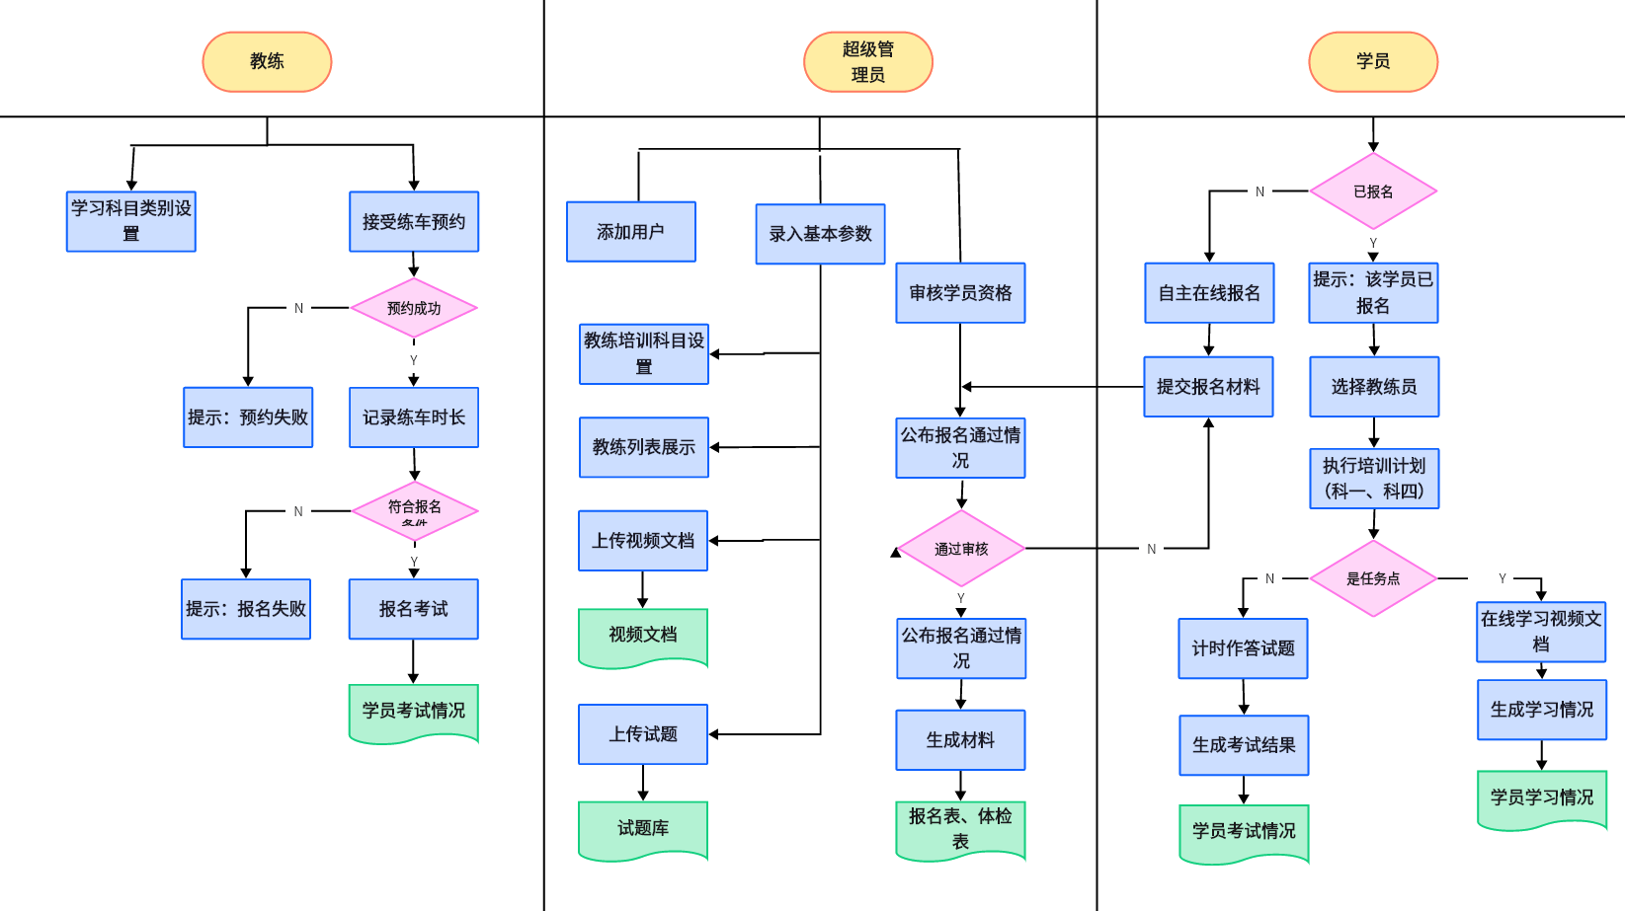

#### 5.3.3数据流程

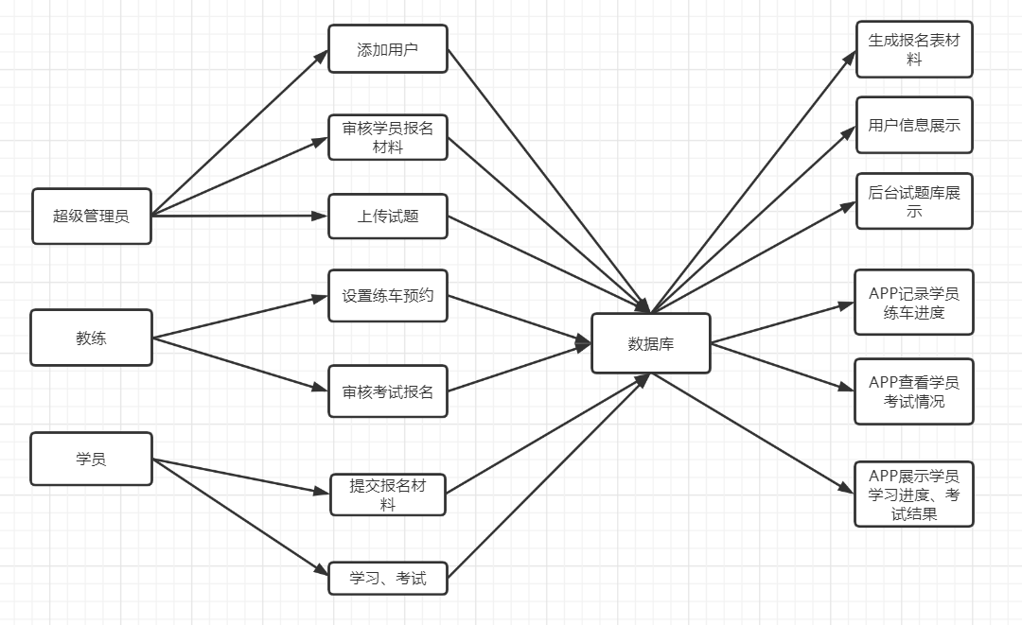

## 六、非功能需求描述

### 6.1初始数据质量标准

为了评判初始数据标准性，一般从四个方面入手，即完整性、一致性、准确性、及时性。

（1）完整性

初始数据的录入涉及每张表单，对于重要字段，在录入时反复对比确认，并且各个表单间联系紧密，在数据的增加与删除上都不只是对单单一张表格的编辑，因此在填入数据时更加注重初始数据的完整性，经过各项功能实验以及反复确认无误后可以肯定，初始数据具备完整性

1. 一致性

一致性是指数据是否遵从一致的规范，数据调集也应当坚持一定的规范，为了使数据达到一致性，我们在设计表格或者字段时都会给予其一定的规范，比如密码位数必须大于6位，电话号码也必需是国内号码的格式。而当输入数据不符合这样的要求时会反馈相应的错误提示，以此来确保数据的一致性。

1. 准确性

据的准确性是用来衡量数据是否存在反常或明显的错误的，这个问题经常出现在数字数据上，比如年龄大小超过了150或者低于0，对于这样的数据，我们进行了一定的约束，比如限制年龄的输入只能是0到150之间。同时，验证初始数据的准确性，也必须由人工进行一定的监督。

1. 及时性

及时性主要是用来描述数据从发生到能够检测的时距，也叫数据的延时时长，而针对整个系统的数据的及时性进行分析，实际上可以发现培训计划对及时性的要求比较高，比如当前培训计划的相关数据是否可以达到使学员毕业后能够适应工作需求的能力，针对这点，我们在设置培训计划上将会更注重质量，结合时事，来满足该数据的及时性。

### 6.2可用性

运营架构：针对该系统而言，由于系统采用的是当下比较合理的架构，即B/S架构。该模式下用户通过浏览器来享受产品的服务功能，而整个系统在服务器上运行，让极少数事物暴露在前端，极大的保护了用户数据的安全性。同时该架构让客户机上只需要一个浏览器就可以使用，极大的减少了使用成本方便了用户使用产品，同时该架构下系统的维护成本也会变低。以上优点让整个系统变得可行。

### 6.3性能

提高系统性能就是为了给用户带来更加良好的体验，实际上提高整体的服务性是从以下方向入手的

1. 数据缓存：实际上用户在第一次连接网页时我们的系统会将其需要的数据视情况缓存在其电脑或者浏览器上，当用户第二次请求数据时，系统将不再提供已经缓存在用户电脑上部分数据，这种行为极大的减少了用户页面的加载时间，提高系统性能。
2. 缩小图像尺寸：用户在加载图片时会消耗大量的资源，为了防止用户在加载图片时出现卡顿，我们在争对一些对清晰度要求不高的图片（比如头像等）进行了尺寸的缩小处理，可以一定程度上提高系统的性能
3. 异步载入JS:在系统中存在试题数据和视频数据，但是我们发现两者同时加载时页面会出现一定程度上的卡顿，为了解决整个问题并提高系统性能，因此在页面载入这两个需要消耗较大资源的数据时会进行异步操作。

### 6.4可扩展性

当当前功能已经无法满足用户需求时，我们可以及时对系统功能进行拓展，得益于前端架构的可重塑性较高的特征，我们在实现功能的拓展时所花费的成本较低，同时，在后端处理上，当拓展的功能可以运用已经构成的方法时也可以直接使用前端进行调用，而需要额外新增方法时我们也只需要添加新的接口即可。因此，该系统的可拓展性较高。

### 6.5可维护性

由于系统代码运行在服务器端，其数据库也由专门的数据库服务器进行运行，因此在维护系统时会涉及到多个方面。因此为了解决这个问题，我们的系统将会采用专业人员分类别进行周期性维护，同时为了给用户带去更安全可靠的服务，我们在维护服务器时也会同时维护数据库。

虽然该系统维护维护方面较多，但是由于系统本身数据结构简单的特性，也使得该系统在数据维护上比较简便，可以节省大量成本。

第二部分 系统设计

## 逻辑架构

先建立数据库，根据需求分析使用powerdesigner建立概念模型，然后逐步完善建立逻辑模型，再使用MySQL进行建表。前端使用vue + element的方式进行编写，在vue文件中，<template>标签里面使用element提供的样式来对页面进行美化，在<style>里面可以进行自定义样式的编写，在<script>里面就是写最重要的js语言，data用来存放前端页面所请求的数据，methods里面主要写各种函数事件等等，函数里面通过request来连接后端，调用后端的接口，request就是封装的axios。后端则是使用springboot工程以及mybatisplus。  
先根据数据库建立实体类，再编写对应的mapper，然后进入业务层service，根据需要编写接口以及实现类，然后到达接口层controller，获取前端传回来的数据，然后调用相关的业务层来实现具体的功能。

## 二、其他架构

（1）、系统开发架构

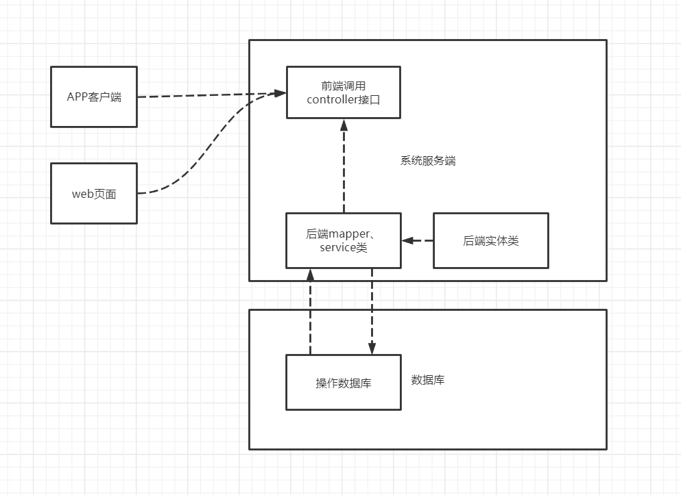

服务器框左侧的是WEB程序的浏览器以及APP客户端，用户通过浏览器和APP客户端与系统进行交互，同时浏览器也负责解析页面；服务端框内的是WEB程序的后台部分，这部分包括控制器（Controller类）、业务逻辑（Service类）、数据模型（实体类）、数据持久层（Mybatis框架）和MySQL数据库管理系统。

Vue页面就是视图，用户通过JSP页面发出请求后，Spring MVC会根据请求路径，将请求发给与请求路径对应的Controller类，Controller类调用Service类对请求进行处理，Service类会调用数据持久层MyBatis完成对实体类的存取和查询工作，并将处理结果返回到Controller类，Controller类将处理结果转换为前端对象，vue接收对象并进行渲染。

Controller类是在普通Java类的头部加入@Controller注解，使其变为Controller类，在Controller类中使用@RequestMapping注解标记在Controller类方法的头部，使该方法可以响应一个WEB请求地址，当JSP页面向这个地址发送请求时，该方法会被调用。

Service类为业务逻辑处理类，在类的头部使用注解@Service标注，被注解@Service标注的类会被Spring框架自动注入到Controller类。

实体类仅有属性以及获取和设置属性的get和set方法，没有事务处理方法。

1. 、运行架构

